导语
凯石工场移动平台：

官方微博：
凯石财富工场


官方微信：
凯石财富知音订阅号

上周（2015.3.2~3.6），大盘节节败退，创业板震荡攀高，两会相关的题材股的行情较好。整周来看，上证指数下跌2.09%，沪深300下跌2.64%，中小板指上涨0.15%%，创业板指上涨1.21%。29个中信一级行业有18个上涨，有色金属（4.52%）和纺织服装（4.24%）涨幅靠前，非银行金融（-4.90%）和银行（-5.05%）垫底。经济数据方面，我国2月CPI同比上涨1.4%，其中，城市上涨1.5%，农村上涨1.2%，食品价格上涨2.4%，非食品价格上涨0.9%，消费品价格上涨1.1%，服务价格上涨2.2%。海外市场（2015.2.27~2015.3.5），美国劳工部称，2月份非农就业人数增加29.5万人，失业率降至5.5%，但工资增长仍较缓慢。美股三大股指全部收跌，道琼斯工指跌0.43%，标普500跌0.46%，纳斯达克100跌0.23%。欧元区Markit采购经理人综合指数的2月终值是53.3，略低于初值53.5，显示行业扩张趋势仍在。香港方面，深港通下半年开通的预期进一步升温，但港股表现仍然疲弱，周跌幅为2.85%。
凯石工场统计的各类公募基金中，权益类基金和固定收益类基金收益普遍回调。分类来看，股票-主动型基金微涨，股票-指数型基金下跌；混合-偏股型和混合-灵活型微涨，混合-偏债型微跌；QDII仅四分之一产品上涨，新兴市场基金跌幅较大，全球市场基金收益居中，QDII-债券较其他品种收益靠前；债券基金中，除理财债券收益率均值保持为0.09%，其他各类产品收益率均值皆为负，可转债基跌幅最大，指数债基跌幅其次，一级债基和二级债基表现相近，纯债基金微跌。产品方面，大摩进取优选、富国医疗保健行业、新华鑫益、长盛同丰、大摩多元收益C、信诚中证800有色B和国开泰富货币B等业绩居前。
凯石工场本周基金投资策略：
        - 权益类基金：短期而言，降息举措在市场中已提前反应，因而针对单次措施不宜过度解读，两会环境有望带动主题投资兴起，但随着会议落幕中创板块、题材股存在回调压力，降息背景下大盘蓝筹或存阶段性表现机会，综合来看A股市场大概率保持震荡格局，期间穿插热点轮动。就权益类基金投资而言，建议投资者稳健为先，灵活为辅，对仓位水平适中、行业配置相对均衡、长期业绩优异、投资管理能力较强的平衡风格基金配置力度，另一方面优选热点捕捉能力较强、行业及仓位调整灵活的灵活配置型产品，达到把握市场轮动特征、攻守相宜的配置效果。考虑到两会窗口开启，市场热点主题活跃，通过行业或主题型产品对相关机会予以把握，但要注意会后获利回吐风险 。
        - 固定收益类基金：在3月投资策略中我们提到，降息政策落地、债市扩容压力增大、中长期股市向好趋势未现实质性动摇，叠加IPO打新对债市资金面造成分流压力，短期来看我们对债市仍持谨慎态度。债基投资方面，可先采取相对中性的配置策略，在维持中性防御的基础上，再根据经济基本面、市场流动性等等因素的变化，适度灵活调整配置结构。在期限结构方面，建议降低组合久期水平，减少风险暴露空间。对于风险承受能力较强的投资者，在适当配置二级债基通过股票市场增厚收益的同时，建议搭配货币市场基金产品平滑组合风险。
        - QDII基金：本周，QDII基金的配置方面，新兴市场仍然以香港为主，成熟市场仍然以美国为主，但建议投资者适度辅配美股品种以避风险，侧重港股品种的配置至基金组合的主要地位，把握香港市场较为确定的投资收益。数据显示，2月份美国非农就业人数增加29.5万人，失业率降至5.5%，就业市场持续改善制造业扩张势头仍在，且楼市复苏趋势确定，但美联储加息时间的仍然制约美股上行空间。欧洲市场略显回弹势头但复苏进程仍待观察，新兴市场中港股估值优势有望受环球资金青睐。
凯石每周微点评：
图表1：基金行业近期动态及点评
微新闻 | 微点评
数据显示，今年以来，通过创新通道获得受理的79只基金中，有60只是行业主题基金。 仅2月7日至2月28日之间，共有28只公募基金的申请通过创新通道获得受理，其中24只为行业性和主题性的指数分级基金。 | 行业主题指数基金掀起热潮表明基金公司对今年的判断仍是以结构化、主题轮动行情为主。今年作为十二五规划的收官之年，预计会有更多政策出台以扶持产业发展，相关上市公司有望持续享受经济转型和政策红利，把握相关题材的行情或是明智之选。
政府工作报告提及要适时启动深港通，深交所总经理宋丽萍也表示深港通已完成方案设计及技术开发，预计上半年有望获批，证监会主席肖钢也表示深港通预计上半年能够获批，年内有望正式推出。 | 创业板股票估值偏高，纳入深港通后可能会加大市场波动性，因此很可能仅有部分市值较高且收入稳定的创业板股票被纳入深港通的投资范围。就深港通的短期利好而言，港股市场中部分低价中小盘股的价值会在与内地企业的对比后凸显出来，港股市场的机会将多于A股市场。
来源：凯石财富工场
公募基金一周业绩：
国内外股市一周表现：大盘短线调整，外围股市走弱
        - 截至3月6日的一周，大盘节节败退，创业板震荡攀高，两会相关的题材股的行情较好。整周来看，上证指数下跌2.09%，沪深300下跌2.64%，中小板指上涨0.15%%，创业板指上涨1.21%。29个中信一级行业有18个上涨，有色金属（4.52%）和纺织服装（4.24%）涨幅靠前，非银行金融（-4.90%）和银行（-5.05%）垫底。经济数据方面，我国2月CPI同比上涨1.4%，其中，城市上涨1.5%，农村上涨1.2%，食品价格上涨2.4%，非食品价格上涨0.9%，消费品价格上涨1.1%，服务价格上涨2.2%。
        - 海外市场（2015.2.27~2015.3.5），美国劳工部称，2月份非农就业人数增加29.5万人，失业率降至5.5%，但工资增长仍较缓慢。美股三大股指全部收跌，道琼斯工指跌0.43%，标普500跌0.46%，纳斯达克100跌0.23%。欧元区Markit采购经理人综合指数的2月终值是53.3，略低于初值53.5，显示行业扩张趋势仍在。香港方面，深港通下半年开通的预期进一步升温，但港股表现仍然疲弱，周跌幅为2.85%。
图表2：各类指数周涨跌(3.2~3.6，海外指数2.27~3.5) |  | 图表3：中信一级行业板块周涨跌（3.2~3.6）
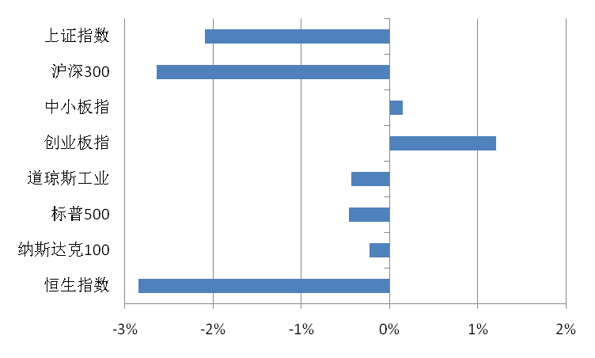 |  | 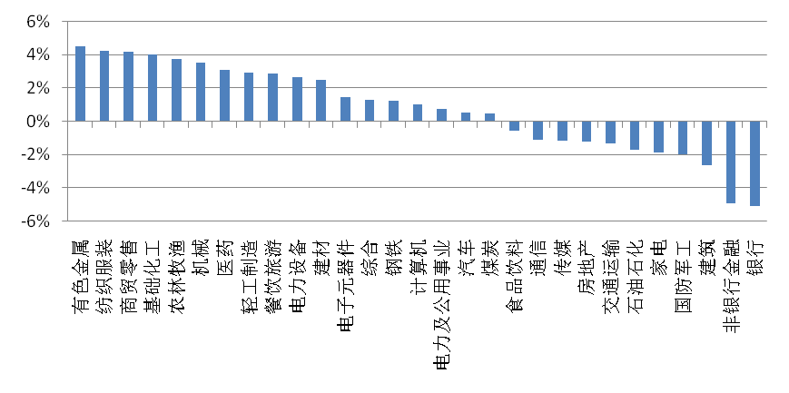
来源：凯石财富工场
各类型公募基金一周业绩：权益类基金半涨半跌，固收类基金涨少跌多
        - 上周（2015.3.2~2015.3.6），大盘短线调整，港股和美股均以阴报收，降息虽如期而至，但打新热潮使得市场对资金面担忧，权益类基金和固定收益类基金收益普遍回调。分类来看，股票-主动型基金微涨，股票-指数型基金下跌；混合-偏股型和混合-灵活型微涨，混合-偏债型微跌；QDII仅四分之一产品上涨，新兴市场基金跌幅较大，全球市场基金收益居中，QDII-债券较其他品种收益靠前；债券基金中，除理财债券收益率均值保持为0.09%，其他各类产品收益率均值皆为负，可转债基跌幅最大，指数债基跌幅其次，一级债基和二级债基表现相近，纯债基金微跌。
图表4：各类型公募基金（含封闭式）周平均收益率（3.2~3.6，QDII为2.27~3.5，货币基金为7日年化收益率）
凯石分类 |  | 周收益率% | 凯石分类 |  | 周收益率% | 凯石分类 |  | 周收益率%
股票型 | 股票-主动型 | 0.09 | 债券型 | 债券-纯债基金 | -0.05 | 货币市场基金7日年化收益率 |  | 4.74
股票型 | 股票-指数型 | -1.12 | 债券型 | 债券-一级债基 | -0.29 | 分级基金  子份额 | 股票稳健 | 0.08
混合型 | 混合-偏股型 | 0.11 | 债券型 | 债券-二级债基 | -0.21 | 分级基金  子份额 | 股票积极 | -1.31
混合型 | 混合-偏债型 | -0.06 | 债券型 | 债券-指数债基 | -0.68 | 分级基金  子份额 | 债券稳健 | 0.07
混合型 | 混合-灵活型 | 0.11 | 债券型 | 债券-可转债基 | -1.89 | 分级基金  子份额 | 债券积极 | -0.83
QDII |  | -0.94 | 债券型 | 债券-理财债基 | 0.09 | 商品基金 |  | -0.99
来源：凯石财富工场
权益类基金一周业绩：股基混合涨跌互现，QDII仅四分之一上涨
        - 上周，虽然新兴产业板块利好不断，但是大盘调整，海外股市景气不高，权益市场应声下挫，权益类基金半涨半跌。股票基金中，主动型收益好于指数型，混合基金中，偏股型和灵活型微涨，偏债型微跌。QDII基金仅四分之一产品上涨，无明显领涨风格，债券基金和部分商品基金业绩居前，新兴市场基金跌幅较大。
          - 446只股票-主动型基金平均上涨0.09%，半数以上产品上涨，最大涨幅为大摩进取优选的5.20%，最大跌幅为-5.25%。291只股票-指数型基金平均下跌1.12%，约三分之一产品上涨，最大涨幅为南方中证500医药卫生ETF的3.54%，最大跌幅为5.32%，约8%的产品跌幅大于4%。
          - 混合基金中，偏股型、偏债型和灵活型均涨跌参半，平均收益率分别为0.11%、-0.06%和0.11%。偏股型基金最高收益为鹏华行业成长的3.15%，最低收益为-3.34%。偏债型基金最高收益为泰达宏利风险预算的2.02，最低收益为-1.22%。灵活型基金最高收益为新华鑫益的4.18%，最低收益为-5.91%。
          - 98只QDII产品仅25只上涨，平均收益为-0.94%，无明显领涨风格，债券基金和部分商品基金业绩居前，全球市场基金收益居中，新兴市场基金跌幅较大。信诚全球商品主题（1.06%）排名第一，易方达亚洲精选（1.58%）排名第二，亚太（除日本）基金、行业基金，美股基金，新兴市场基金各有一只产品收益位于前十。
固定收益类基金一周业绩：债基业绩回调，货基无明显起色
        - 央行宣布自3月1日起下调金融机构一年期存贷款基准利率0.25个百分点，同时将金融机构存款利率浮动区间的上限由存款基准利率的1.2倍调整为1.3倍。上周四，央行公开市场进行400亿元7天期逆回购操作，中标利率维持在3.75%，全周实现资金净回笼1450亿元。
        - 债券基金中，除理财债券仍保持0.09%的收益率，其他各类产品收益率均值皆为负。可转债基（-1.89%）跌幅最大，指数债基（-0.68%）跌幅其次，两类产品几乎全部下跌，一级债基（-0.29%）和二级债基（-0.21%）表现相近。纯债基金微跌（-0.05%），纯债产品中，长盛同丰（1.11%）收益最高。
        - 318只货币基金七日年化收益率均值为4.74%，其中，21%的产品七日年化收益率大于5%，47%的产品在4%~5%之间，13%的产品在3%~4%之间。国开泰富货币B（10.69%）和国开泰富货币A（10.41%）收益最佳。
分级基金子份额一周业绩：股基与债基积极份额业绩差距明显
        - 上周，63只股基稳健份额有60只上涨，平均收益为0.08%，信诚中证500A等五只产品收益最高，为0.20%。37%的股基积极份额上涨，平均收益为-1.31%，产品业绩分化较大，最高收益为信诚中证800有色B的5.72%，最低收益为-10.13%。
        - 上周，55只债基稳健份额平均收益为0.07%，42只产品收益最高，皆为0.10%。55只债基积极份额平均收益为-0.83%，仅15只产品上涨,最高收益为财通纯债分级B的0.91%，其次为新华惠鑫分级B的0.54%，最低收益为-10.59%。
图表5：各类型公募基金（含封闭式）周收益率前3（3.2~3.6，QDII为2.27~3.5，货币基金为7日年化收益率）
凯石分类 | 基金代码 | 基金名称 | 类型 | 周收益率% | 凯石分类 | 基金代码 | 基金名称 | 类型 | 周收益率%
股票-  主动型 | 000594 | 大摩进取优选 | 开放式 | 5.20 | 债券-  纯债基金 | 160810 | 长盛同丰 | 开放式 | 1.11
股票-  主动型 | 000220 | 富国医疗保健行业 | 开放式 | 5.17 | 债券-  纯债基金 | 700006 | 平安大华添利C | 开放式 | 0.67
股票-  主动型 | 400007 | 东方策略成长 | 开放式 | 5.06 | 债券-  纯债基金 | 700005 | 平安大华添利A | 开放式 | 0.66
股票-  指数型 | 512300 | 南方中证500医药卫生ETF | 开放式 | 3.54 | 债券-  一级债基 | 630003 | 华商收益增强A | 开放式 | 0.73
股票-  指数型 | 165520 | 信诚中证800有色 | 开放式 | 3.19 | 债券-  一级债基 | 630103 | 华商收益增强B | 开放式 | 0.67
股票-  指数型 | 164304 | 新华中证环保产业 | 开放式 | 3.11 | 债券-  一级债基 | 160617 | 鹏华丰润 | 封闭式 | 0.66
混合-  偏股型 | 206001 | 鹏华行业成长 | 开放式 | 3.15 | 债券-  二级债基 | 233013 | 大摩多元收益C | 开放式 | 1.57
混合-  偏股型 | 151001 | 银河稳健 | 开放式 | 2.68 | 债券-  二级债基 | 233012 | 大摩多元收益A | 开放式 | 1.55
混合-  偏股型 | 288001 | 华夏经典配置 | 开放式 | 2.52 | 债券-  二级债基 | 400016 | 东方强化收益 | 开放式 | 0.92
混合-  偏债型 | 162205 | 泰达宏利风险预算 | 开放式 | 2.02 | 债券-  理财债基 | 000611 | 长城淘金一年期理财 | 开放式 | 0.19
混合-  偏债型 | 450001 | 国富中国收益 | 开放式 | 1.12 | 债券-  理财债基 | 531028 | 建信月盈安心理财B | 开放式 | 0.18
混合-  偏债型 | 000508 | 泰达宏利养老收益B | 开放式 | 0.46 | 债券-  理财债基 | 530028 | 建信月盈安心理财A | 开放式 | 0.17
混合-  灵活型 | 000584 | 新华鑫益 | 开放式 | 4.18 | 债券-  指数债基 | 511210 | 博时上证企债30ETF | 开放式 | 0.15
混合-  灵活型 | 000178 | 博时灵活配置 | 开放式 | 3.59 | 债券-  指数债基 | 167701 | 德邦企债分级 | 开放式 | 0.09
混合-  灵活型 | 400015 | 东方增长中小盘 | 开放式 | 3.50 | 债券-  指数债基 | 253070 | 国联安中债信用债 | 开放式 | -0.09
QDII | 165513 | 信诚全球商品主题 | 开放式 | 1.60 | 债券-  可转债基 | 000297 | 鹏华可转债 | 开放式 | -0.10
QDII | 118001 | 易方达亚洲精选 | 开放式 | 1.58 | 债券-  可转债基 | 530020 | 建信转债增强A | 开放式 | -0.64
QDII | 000274 | 广发亚太中高收益人民币 | 开放式 | 1.23 | 债券-  可转债基 | 531020 | 建信转债增强C | 开放式 | -0.65
分级基金子份额-  股票稳健 | 150028 | 信诚中证500A | 开放式 | 0.20 | 分级基金子份额-  股票积极 | 150151 | 信诚中证800有色B | 开放式 | 5.72
分级基金子份额-  股票稳健 | 150190 | 新华中证环保产业A | 开放式 | 0.20 | 分级基金子份额-  股票积极 | 150191 | 新华中证环保产业B | 开放式 | 5.35
分级基金子份额-  股票稳健 | 150047 | 银华消费A | 开放式 | 0.20 | 分级基金子份额-  股票积极 | 150097 | 招商中证大宗商品B | 开放式 | 4.80
分级基金子份额-  债券稳健 | 000675 | 中海惠祥分级A | 开放式 | 0.10 | 分级基金子份额-  债券积极 | 000499 | 财通纯债分级B | 开放式 | 0.91
分级基金子份额-  债券稳健 | 000429 | 易方达聚盈A | 开放式 | 0.10 | 分级基金子份额-  债券积极 | 150161 | 新华惠鑫分级B | 封闭式 | 0.54
分级基金子份额-  债券稳健 | 166017 | 中欧纯债A | 开放式 | 0.10 | 分级基金子份额-  债券积极 | 150120 | 东吴鼎利B | 封闭式 | 0.48
货币市场  基金 | 000902 | 国开泰富货币B | 开放式 | 10.69
货币市场  基金 | 000901 | 国开泰富货币A | 开放式 | 10.41
货币市场  基金 | 000615 | 长城工资宝 | 开放式 | 9.98
来源：凯石财富工场

特别声明：
本报告中的所有内容版权均属上海凯石财富投资管理有限公司（以下简称“本公司”），未经本公司事先书面授权，不得以任何方式修改、发送或者复制本报告及其所包含的材料、内容。所有本报告中使用的商标、服务标记及标记均为本公司的商标、服务标记及标记。如欲引用或转载本文内容，务必联络本公司研究中心并获得许可，并需注明出处为上海凯石财富投资有限公司研究中心，且不得对本文进行任何有悖原意的引用和删改。
本报告是基于已公开信息撰写，其所载资料的来源及观点的出处均被本公司认为可靠，但本公司不保证其准确性或完整性。本报告所载的资料、意见及推测反映本公司于最初发布此报告日期当日的判断，其所指的基金或者其他理财产品的价格、价值及投资收入可能会波动，在不同时期，本公司可发出与本报告所载资料、意见及推测不一致的报告。
本报告所载的除法律或规则规定必须承担的责任外，本公司不对因使用此报告的材料而引致的损失负任何责任。本报告不构成私人咨询建议，也没有考虑到个别客户特殊的投资目标、财务状况或需要。本报告所载的资料、工具、意见及推测只提供给客户做参考之用，并未作为或被是为出售或购买其他投资标的邀请或向他人做出邀请。

